Informacja o Urzędzie Gminy Smętowo Graniczne
Ten tekst jest napisany w sposób łatwy do czytania i rozumienia.

Gdzie jesteśmy?
Urząd znajduje się w Smętowie Granicznym. Adres to: ulica Dworcowa 10.
Budynek ma tylko parter. Nie ma w nim schodów ani windy.
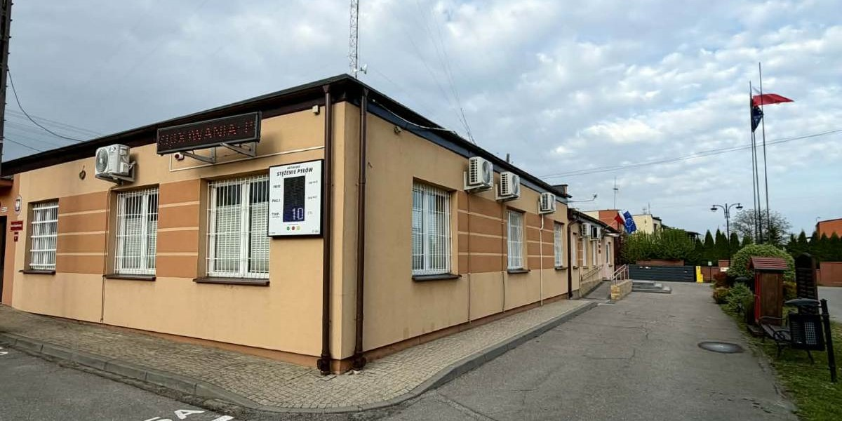

Jak wejść do urzędu?
- Do budynku prowadzi 5 wejść (oznaczonych literami A, B, C, D, E).

Wejście A

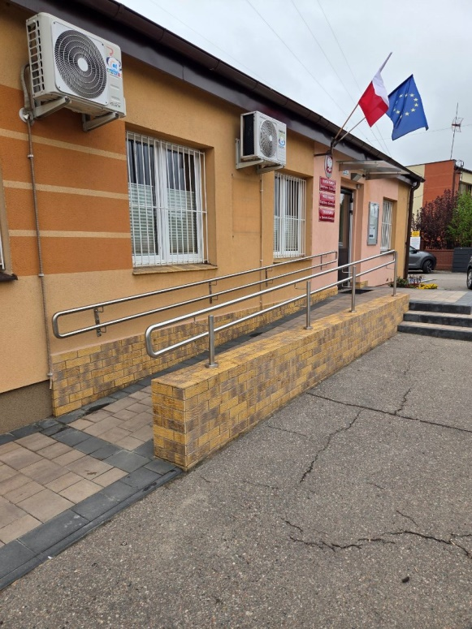

Wejście B

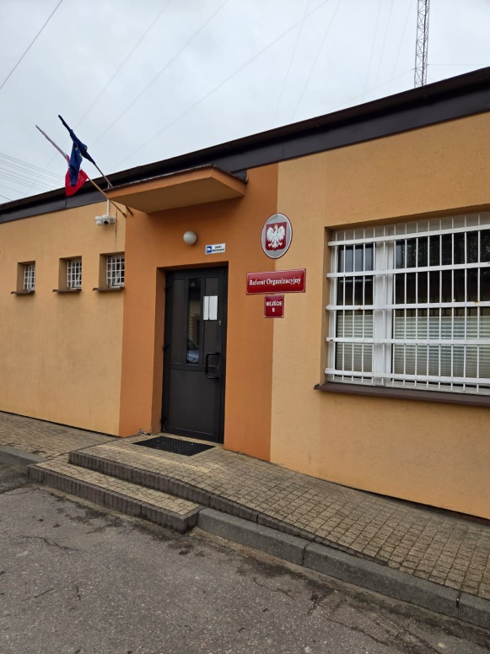

Wejście C

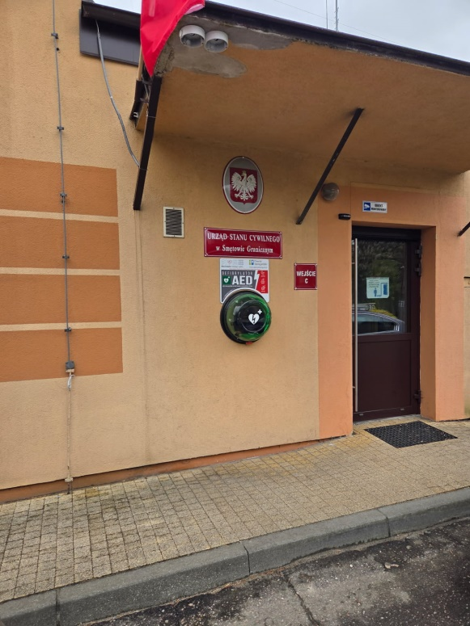

Wejście D

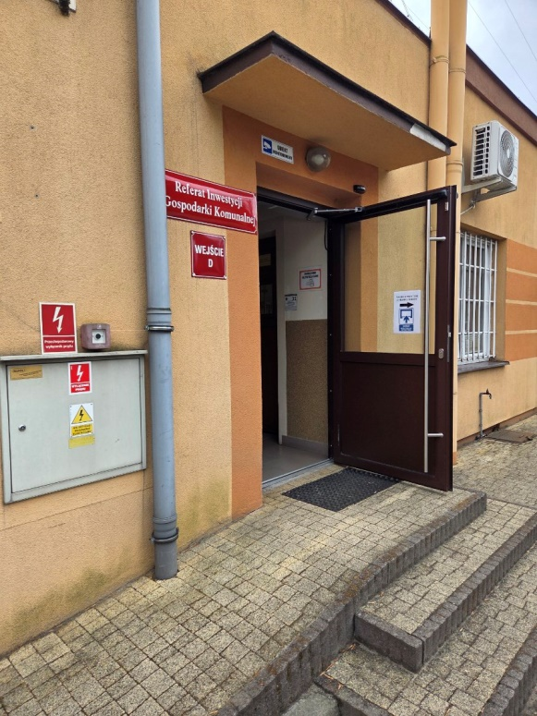

Wejście E

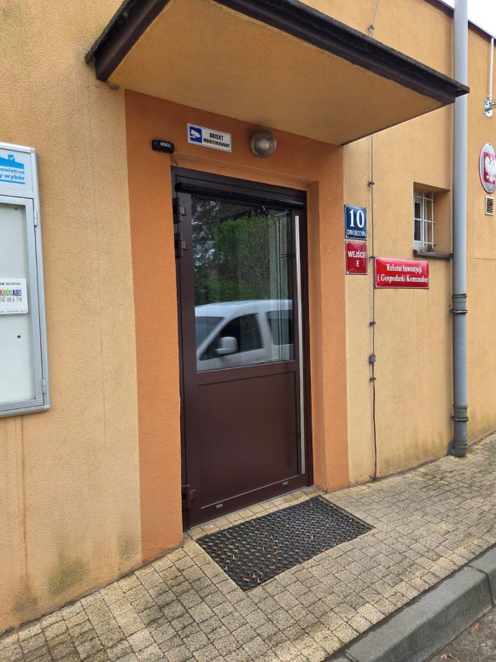
- Wejście A to wejście główne.
- Przy wejściu głównym jest specjalny podjazd dla osób na wózkach.
- Za budynkiem jest niebieskie miejsce parkingowe dla osób z niepełnosprawnościami.

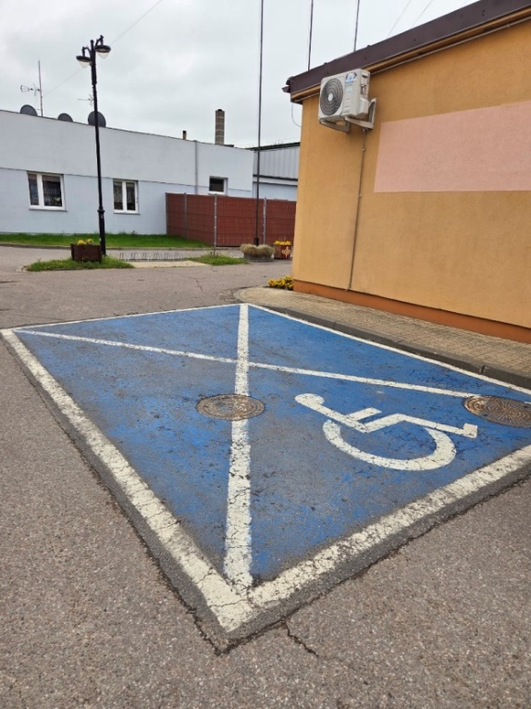

Kierownikiem urzędu jest wójt. Wójt Gminy Smętowo Graniczne nazywa się Anita Galant.



Co można załatwić w urzędzie?

W urzędzie możesz:
- wyrobić dowód osobisty,
- zameldować się,
- wziąć ślub,
- zgłosić urodzenie dziecka,
- dostać pozwolenie na wycięcie drzewa,
- załatwić sprawy związane z wodą i ściekami.

Jak załatwić sprawę?
- Wejdź wejściem głównym (A), widok wnętrza.

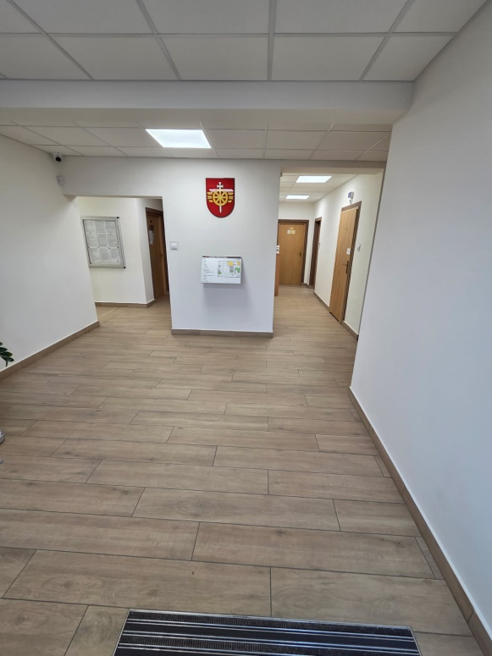
- Skręć w lewo i idź do końca korytarza.

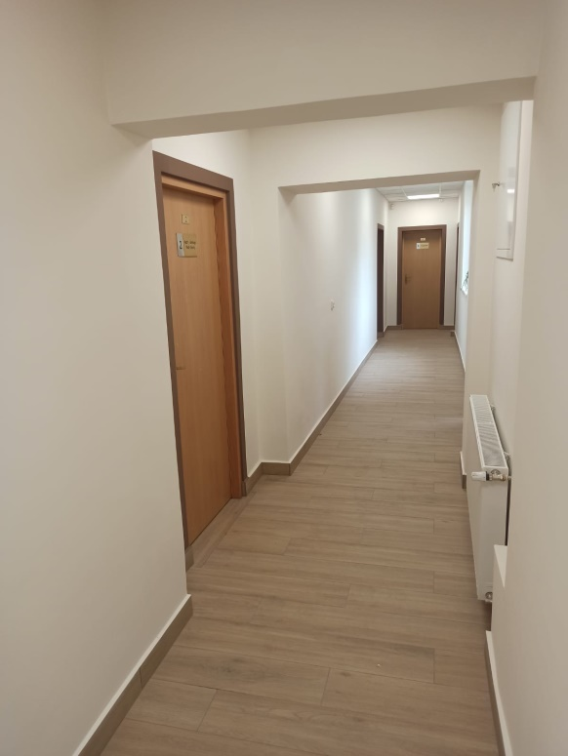
- Po lewej stronie zobaczysz drzwi do sekretariatu.

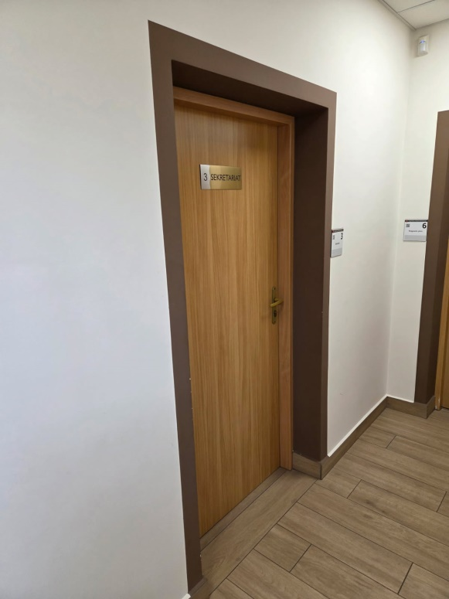
- W sekretariacie pracownik powie Ci, co masz zrobić.

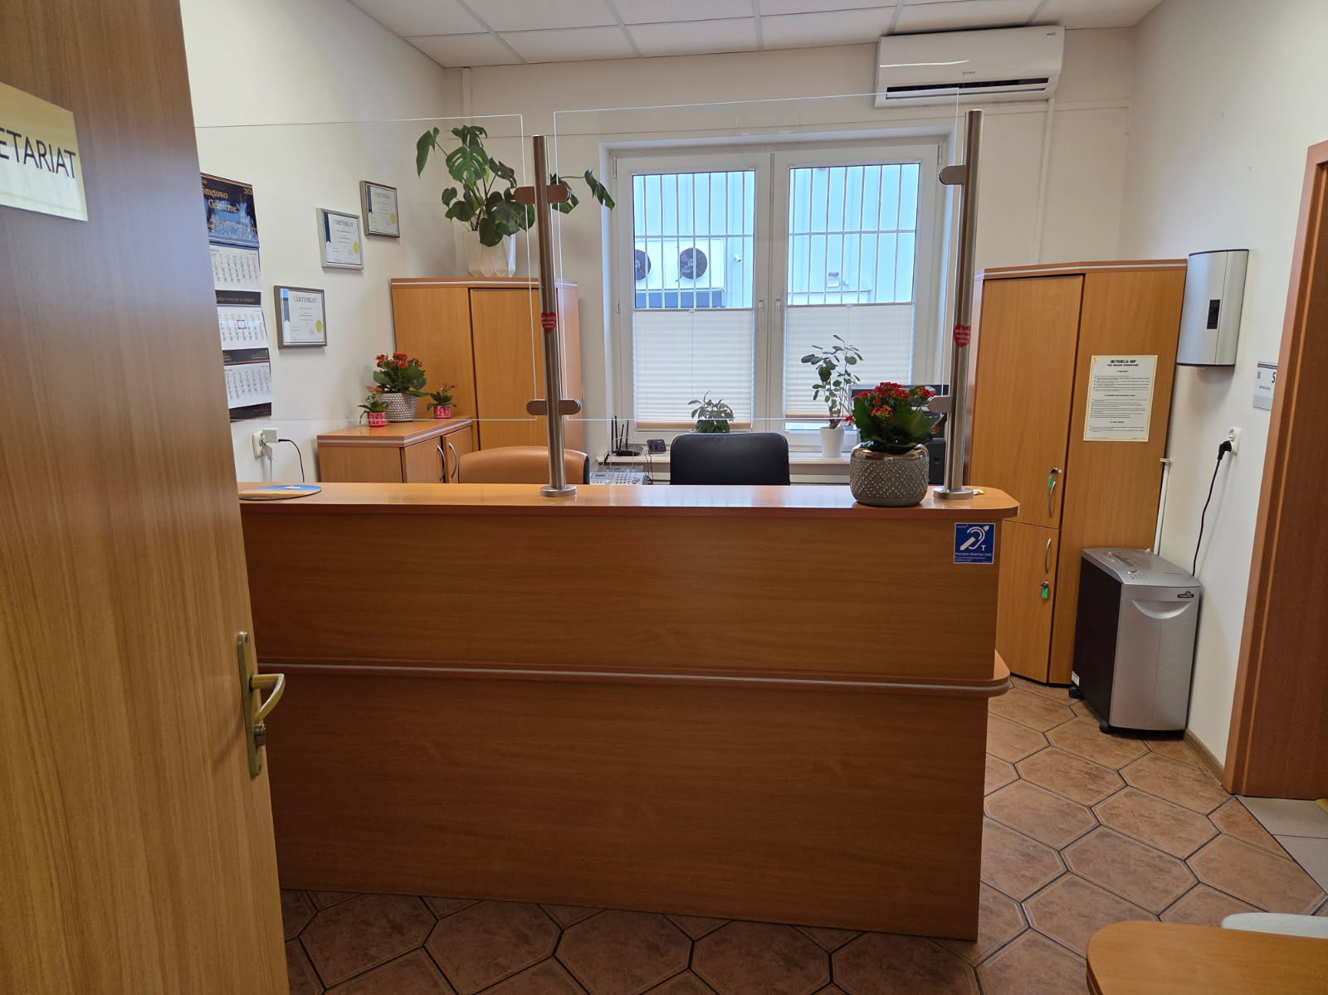
- W sekretariacie jest pętla indukcyjna dla osób, które słabo słyszą.

Kiedy pracujemy?
  - Poniedziałek: 7.30 – 15.30
  - Wtorek: 7.30 – 15.30
  - Środa: 7.30 – 17.00 (pracujemy dłużej)
  - Czwartek: 7.30 – 15.30
  - Piątek: 7.30 – 14.00

Jak się z nami skontaktować?
Możesz napisać pismo i wysłać je na adres:

Urząd Gminy Smętowo Graniczne
ul. Dworcowa 10
83-230 Smętowo Graniczne

albo wysłać je mailem na adres: ug@smetowograniczne.pl
lub przesłać na adres skrzynki e-Doręczeń: AE:PL-23371-92094-JDETA-13
Jeśli chcesz się z nami skontaktować telefonicznie, zadzwoń pod numer
58 56 19 033 lub możesz przesłać pismo faksem pod numer 58 56 19 520.

Jeśli potrzebujesz tłumacza języka migowego, daj nam znać 3 dni przed wizytą.

